基本  信息 | 姓 名 | 崔英敏 | 性 别 |  | 女 |  | 出生年月 |  | 1970年3月 | 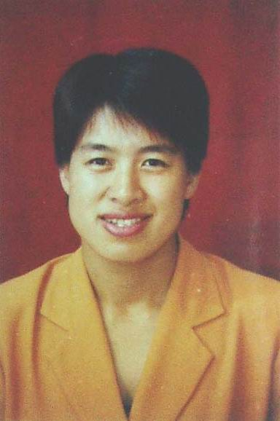
基本  信息 | 最终学历 | 本科 | 职 称 |  | 讲师、工程师 |  | 电 话 |  | 82357069
基本  信息 | 学 位 | 硕士 | 职 务 |  | 系副主任 |  | 传 真
基本  信息 | 所在院系 | 计算机科学与技术系 |  |  |  | E-mail |  | cuiyingmin@163.com
基本  信息 | 通信地址（邮编） |  |  | 广州天河区东圃小新塘私立华联学院计算机科学技术系(510663)
教学  情况 | 近三年讲授的主要课程  1、计算机文化基础 专业基础课 8学时/周 3届 500人  2、计算机网络基础 专业课 4学时/周 3届 500人  3、电子商务 专业课 4学时/周 3届 500人  4、photoshop 专业课 4学时/周 2届 150人  承担的实践性教学  1、计算机文化基础 专业基础课 8学时/周 3届 500人  2、计算机网络基础 专业课 4学时/周 3届 500人  3、电子商务 专业课 4学时/周 3届 500人  4、photoshop 专业课 4学时/周 2届 150人  获得的教学表彰/奖励  获得2005年度校级优秀教师  获得2006年度校级优秀教师
学术  研究 | 发表的学术研究论文  一种语音实时检测和处理系统 .《电子质量》.2001.9.唯一作者  在通信网络上实现IP电话互连的方法.《商业研究》.2001.10 .唯一作者  基于WEB日志的数据挖掘在校园网应用中的探索.《广东轻工职业技术学院学报》.2005.3.第二作者  利用WEB挖掘技术构建智能化电子商务站点.《广东技术师范学院学报》.2005.6..第二作者  在《微机原理及其应用》教学中引入多媒体CAI课件的意义.《现代教育理论与实践指导全书》.2005.12.第二作者  公园磁卡式门票管理系统”的设计与实现.《科技与企业》.2006.10.唯一作者  多媒体教学系统的设计与实现.《电脑知识与技术》.2006.11. 唯一作者  通过树立社会主义荣辱观谈华联的兴亡.《21世纪教育》.2006.12.唯一作者

